Písomné opakovanie meno: ___________________________________

1. ***Z uvedených pojmov vyber ten, ktorý k ostatným nepatrí a vysvetli prečo:***
2. plastidy, vakuoly, lyzozómy
3. mitochondrie, endoplazmatické retikulum, cytoskelet
4. endoplazatické retikulum, matrix, ribozóm
5. **Čo je na obrázku + popíš časti:**

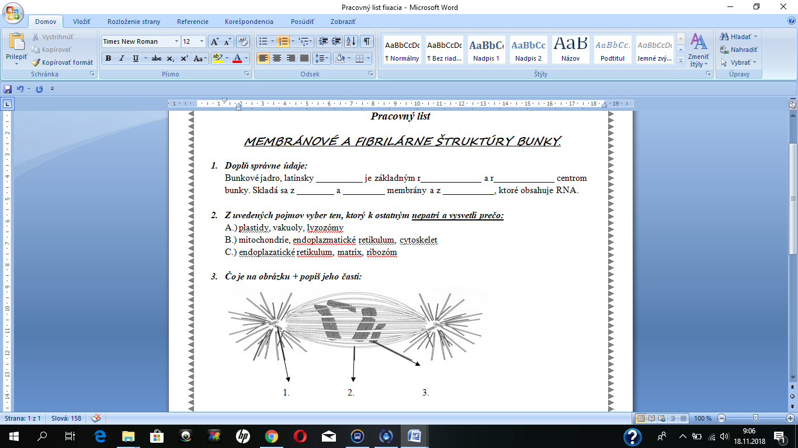

1. **Čím boli známi?** A.) Purkyňe b.) Watson, Crick c.) Harwey d.) Aristoteles
2. **Vypíšte aspoň 7 vedných** disciplín biológie + vysvetlite, čím sa zaoberajú
3. **Jednobunkovce** (odborne, základ tela, spôsob výživy, organely pohybu)
4. **Vysvetlite**, ako sa správa rastlinná a živočíšna bunka v hypertonickom prostredí
5. **Baktérie** – stavba, delenie podľa tvaru
6. **Vysvetlite pojmy:** a.)kodón, b.)genetický kód c.) kodominancia d.)diploid e.) interfáza
7. **Bielkoviny** – odborne, základná jednotka, väzba, delenie podľa funkcie
8. **Čo patrí** ku aktívnemu transportu látok?
9. **Nakresli** biologickú membránu a detailne popíš s vysvetlením jej časti
10. **Meióza**- ktoré bunky, čo zahŕňa + popis
11. **Zisti, či je uvedený výrok pravdivý / nepravdivý (**ak je nepravdivý, oprav ho):
12. Ku disacharidom patrí glukóza a sacharóza
13. Rastlinná bunka má na svojom povrchu bunkovú stenu, ktorá jej dodáva tvar.
14. Ribozóm je nukleoproteínová častica, ktorá sa nachádza buď voľne v cytoplazme alebo na golgiho aparáte.
15. Pri autozómovo dominantnej dedičnosti je genotyp chorého človeka takýto: Aa, aa
16. Replikácia DNA je zdvojenie materiálu DNA, ktoré predchádza samotnému deleniu bunky
17. Prokaryotická bunka obsahuje všetky membránové organely
18. Bunkový cyklus zahŕaňa G1, G2, S, M fázu.